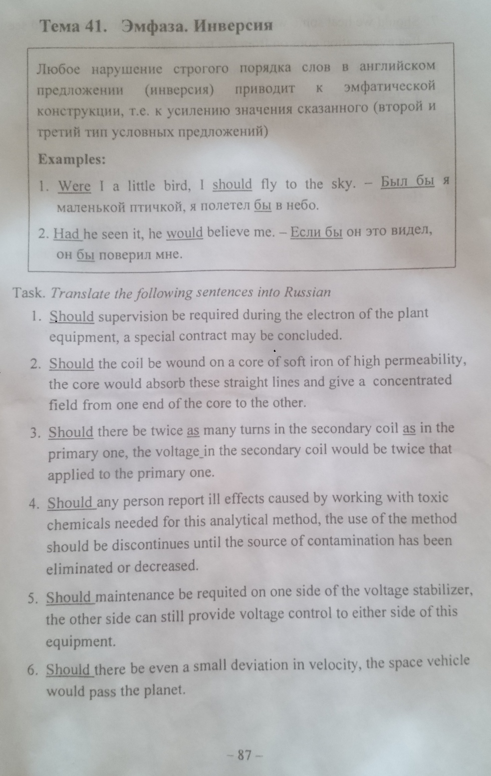

1. Should supervision be required during the election of the plant equipment, a special contract may be concluded.
2. Should the coil be wound on a core of soft iron of high permeability, the core would absorb these straight lines and give a concentrated field from one end of the core to the other.
3. Should there be twice as many turns in the secondary coil as in the primary one, the voltage in the secondary coil would be twice that applied to the primary one.
4. Should any person report ill effects caused by working with toxic chemicals needed for this analytical method, the use of the method should be discontinues until the source of contamination has been eliminated or decreased.
5. Should maintenance be required on one side of the voltage stabilizer, the other side can still provide voltage control to either side of this equipment.
6. Should there be even a small deviation in velocity, the space vehicle would pass the planet.
7. Если бы при выборе оборудования завода был необходим надзор, мог бы быть заключен специальный договор.
8. Если бы катушка была намотана на сердечник из мягкого железа с высокой проницаемостью, сердечник вобрал бы в себя бы эти прямые линии и создал бы концентрированное поле от одного конца сердечника к другому.
9. Если бы во вторичной катушке было в два раза больше витков, чем в первичной, напряжение во вторичной катушке было бы в два раза больше, чем в первичной.
10. Если бы какой-либо человек сообщил о вредном воздействии, вызванном работой с токсичными химическими веществами, необходимыми для этого аналитического метода, то использование метода следовало бы прекратить до тех пор, пока источник загрязнения не будет ликвидирован или уменьшен.
11. Если бы требовалось техническое обслуживание на одной стороне стабилизатора напряжения, другая сторона все еще могла бы обеспечивать контроль напряжения на любой стороне этого оборудования.
12. Если бы было даже небольшое отклонение в скорости, космический аппарат мог бы пройти мимо планеты.

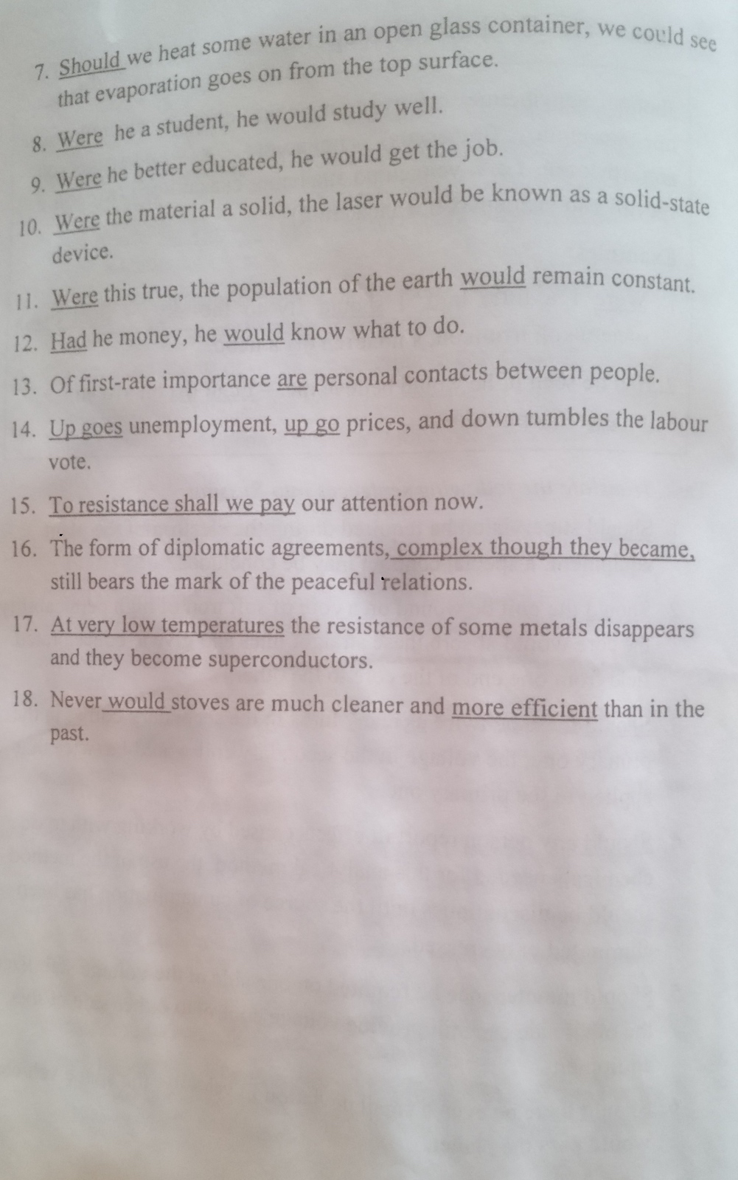

1. Should we heat some water in an open glass container, we could see that evaporation goes on from the top surface.
2. Were he a student, he would study well
3. Were he better educated, he would get the job.
4. Were the material a solid, the laser would be known as a solid-state device.
5. Were this true, the population of the earth would remain constant.
6. Had he money, he would know what to do.
7. Of first-rate importance are personal contacts between people.
8. Up goes unemployment, up go prices, and down tumbles the labor vote.
9. To resistance shall we pay our attention now.
10. The form of diplomatic agreements, complex though they became, still bears the mark of the peaceful relations.
11. At very low temperature the resistance of some metals disappears and they become superconductors.
12. Never would stoves are much cleaner and more efficient than in the past.
13. Если бы мы нагрели немного воды в открытом стеклянном контейнере, мы бы увидели, что испарение с поверхности продолжается.
14. Был бы он студентом, он бы хорошо учился.
15. Был бы он был лучше образован, он бы получил работу.
16. Был бы материал твердым, лазер был бы известен как оборудование твердого тела.
17. Было бы это было правдой, население Земли оставалось бы постоянным.
18. Были бы у него были деньги, он бы знал, что делать.
19. Первостепенное значение имели бы личные контакты между людьми.
20. Увеличивалась бы безработица, росли бы цены, снижалось бы голосование трудящихся.
21. На сопротивление мы должны бы были обратить внимание сейчас.
22. Форма дипломатических соглашений, какими бы сложными они ни становились, все еще несла бы знак мирных отношений.
23. При очень низкой температуре сопротивление некоторых металлов исчезало бы, и они становились бы сверхпроводниками.
24. Никогда печи не были бы настолько чище и эффективнее, чем в прошлом.

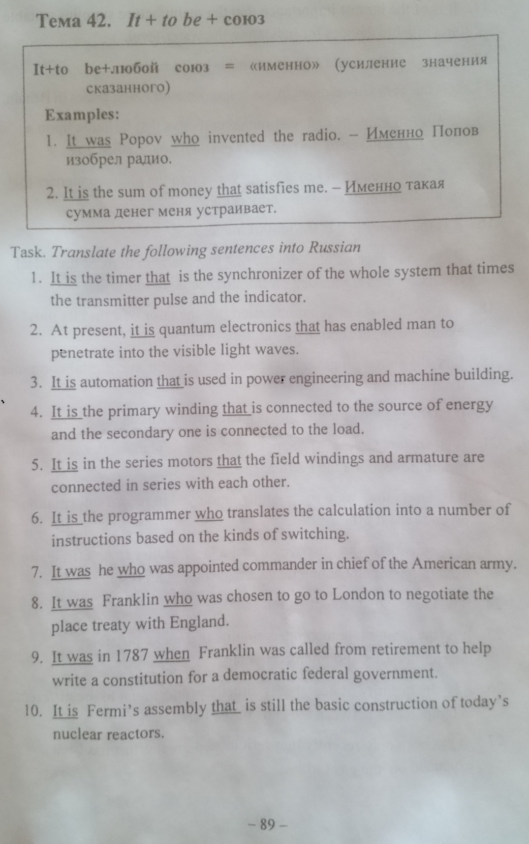

1. It is the timer that is the synchronizer of the whole system that times the transmitter pulse and the indicators.
2. At present, it is quantum electronics that has enabled man to penetrate into the visible light waves.
3. It is automation that is used in power engineering and machine building.
4. It is the primary winding that is connected to the source of energy and the secondary one is connected to the load.
5. It is in the series motors that the field windings and armature are connected in series with each other.
6. It is the programmer who translates the calculation into a number of instructions based on the kinds of switching.
7. It was he who was appointed commander in chief of the American army.
8. It was Franklin who was chosen to go to London to negotiate the place treaty with England.
9. It was in 1787 when Franklin was called from retirement to help write a constitution for a democratic federal government.
10. It is Fermi’s assembly that is still the basic construction of today nuclear reactors.
11. Именно этот таймер и является синхронизатором всей системы, измеряющей импульс передатчика, и индикаторов.
12. В настоящее время именно квантовая электроника позволила человеку проникнуть в видимые световые волны.
13. Именно эта автоматизация используется в энергетике и машиностроении.
14. Именно первичная обмотка связана с источником энергии, а вторичная - с нагрузкой.
15. В последовательных двигателях обмотки электромагнитного поля и якорь соединены последовательно друг с другом.
16. Именно этот программист переводит вычисления в ряд инструкций, основанных на видах переключения.
17. Именно он был назначен главнокомандующим американской армии.
18. Именно Франклин был выбран, чтобы поехать в Лондон для заключения мирного договора с Англией.
19. Это было именно в 1787 году, когда Франклин был отозван с пенсии, чтобы помочь написать конституцию для демократического федерального правительства.
20. Именно узел Ферми до сих пор является основной конструкцией современных ядерных реакторов.

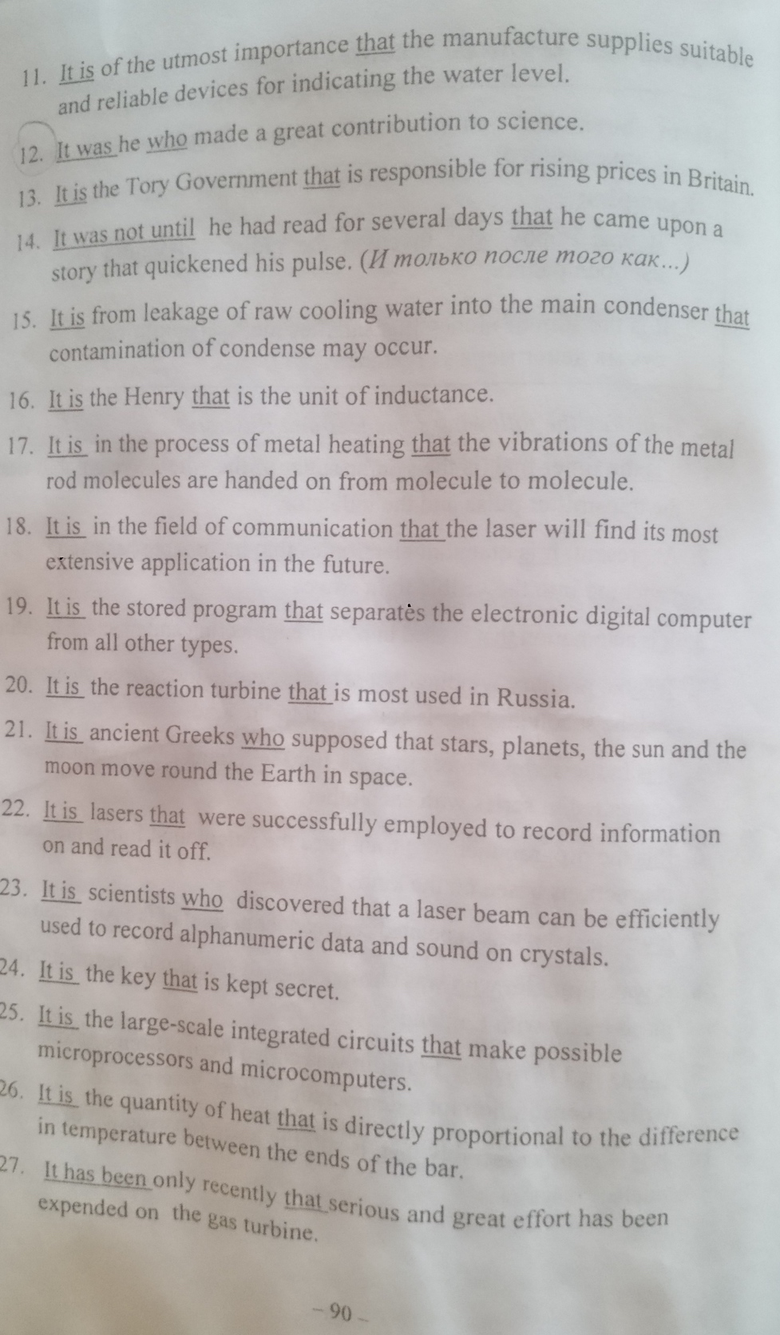

1. It is of the utmost importance that the manufacture supplies suitable and reliable devices for indicating the water level.
2. It was he who made a great contribution to science.
3. It is the Tory Government that is responsible for rising price in Britain.
4. It was not until he had read for several days that he came upon a story that quickened his pulse.
5. It is from leakage of raw cooling water into the main condenser that contamination of condense may occur.
6. It is the Henry that is the unit of inductance.
7. It is in the process of metal heating that the vibrations of the metal rod molecules are handed on from molecule to molecule.
8. It is in the field of communication that the laser will find its most extensive application in the future.
9. it is the stored program that separates the electronic digital computer from all other types.
10. It is the reaction turbine that is most used in Russia.
11. It is ancient Greeks who supposed that stars, planets, the sun and the moon move round the Earth in space.
12. It is lasers that were successfully employed to record information on and read it off.
13. It is scientists who discovered that a laser beam can be efficiently used to record alphanumeric data and sound on crystals.
14. It is the key that is kept secret.
15. It is the large-scale integrated circuits that make possible microprocessors and microcomputers.
16. It is the quantity of heat that is directly proportional to the difference in temperature between the ends of the bar.
17. It has been only recently that serious and great effort has been expended on the gas turbine.
18. Крайне важно именно то, чтобы производитель поставлял подходящие и надежные устройства для индикации уровня воды.
19. Именно он внес большой вклад в науку.
20. Именно правительство тори ответственно за рост цен в Британии.
21. Именно пока он не перечитывал несколько дней, он не натолкнулся на историю, которая ускорила его пульс.
22. Из-за утечки неочищенной охлаждающей воды в основной конденсатор может произойти загрязнение конденсата.
23. Именно Генри является единицей индуктивности.
24. Именно в процессе нагрева металла колебания молекул металлического стержня передаются от молекулы к молекуле.
25. Именно в области связи лазер найдет наиболее широкое применение в будущем.
26. Именно эта сохраняемая программа отделяет электронный цифровой компьютер от всех других типов.
27. Именно эта реакционная турбина наиболее часто используется в России.
28. Именно древние греки предполагали, что звезды, планеты, солнце и луна движутся вокруг Земли в космосе.
29. Именно эти лазеры были успешно использованы для записи и считывания информации.
30. Именно ученые обнаружили, что лазерный луч можно эффективно использовать для записи буквенно-цифровых данных и звука на кристаллах.
31. Именно этот ключ держится в секрете.
32. Именно эти крупномасштабные интегральные микросхемы делают возможными микропроцессоры и микрокомпьютеры.
33. Именно это количество тепла, которое прямо пропорционально разнице температур между концами стержня.
34. Именно недавно серьезные и большие усилия были приложены к газовой турбине.

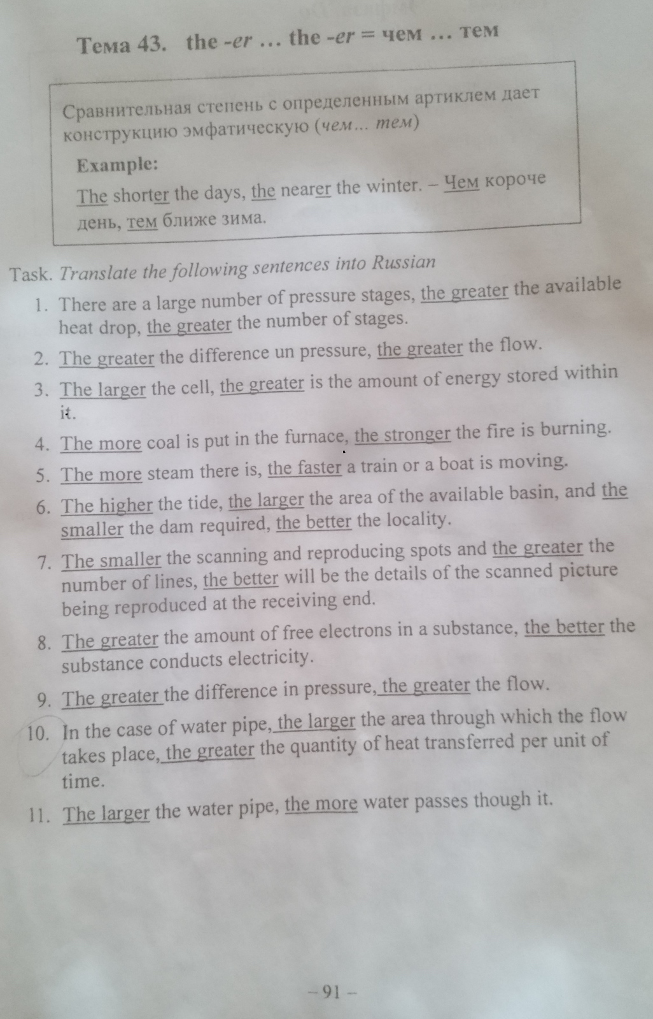

1. There are a large number of pressure stages, the greater the available heat drop, the greater the number of stages.

2. The greater the difference un pressure, the greater the flow.

3. The larger the cell, the greater is the amount of energy stored within it.

4. The more coal is put in the furnace, the stronger the fire is burning.

5. The more steam there is, the faster a train or a boat is moving.

6. The higher the tide, the larger the area of the available basin, and the smaller the dam required, the better the locality.

7. The smaller the scanning and reproducing spots and the greater the number of lines, the better will be the details of the scanned picture being reproduced at the receiving end.

8. The greater the amount of free electrons in a substance, the better the substance conducts electricity.

9. The greater the difference in pressure, the greater the flow.

10. In the case of water pipe, the larger the area through which the flow takes place, the greater the quantity of heat transferred per unit of time.

11. The larger the water pipe, the more water passes though it.

1. Существует большое количество уровней давления: чем больше доступный промежуток перепада температур, тем больше уровней.

2. Чем больше разница в давлении, тем больше поток.

3. Чем больше клетка, тем большее количество энергии хранится в ней.

4. Чем больше угля загружено в печь, тем сильнее горит огонь.

5. Чем больше здесь пара, тем быстрее движется поезд или лодка.

6. Чем выше прилив, чем больше площадь доступного бассейна и чем меньше требуется плотина, тем лучше это для местности.

7. Чем меньше участки сканирования и воспроизведения и чем больше количество строк, тем лучше будут детали отсканированного изображения, воспроизводимого на приемном устройстве.

8. Чем больше количество свободных электронов в веществе, тем лучше вещество проводит электричество.

9. Чем больше разница в давлении, тем больше расход.

10. В случае водопроводной трубы, чем больше площадь, через которую проходит поток, тем больше количество тепла, передаваемого за единицу времени.

11. Чем больше водопроводная труба, тем больше воды проходит через него.

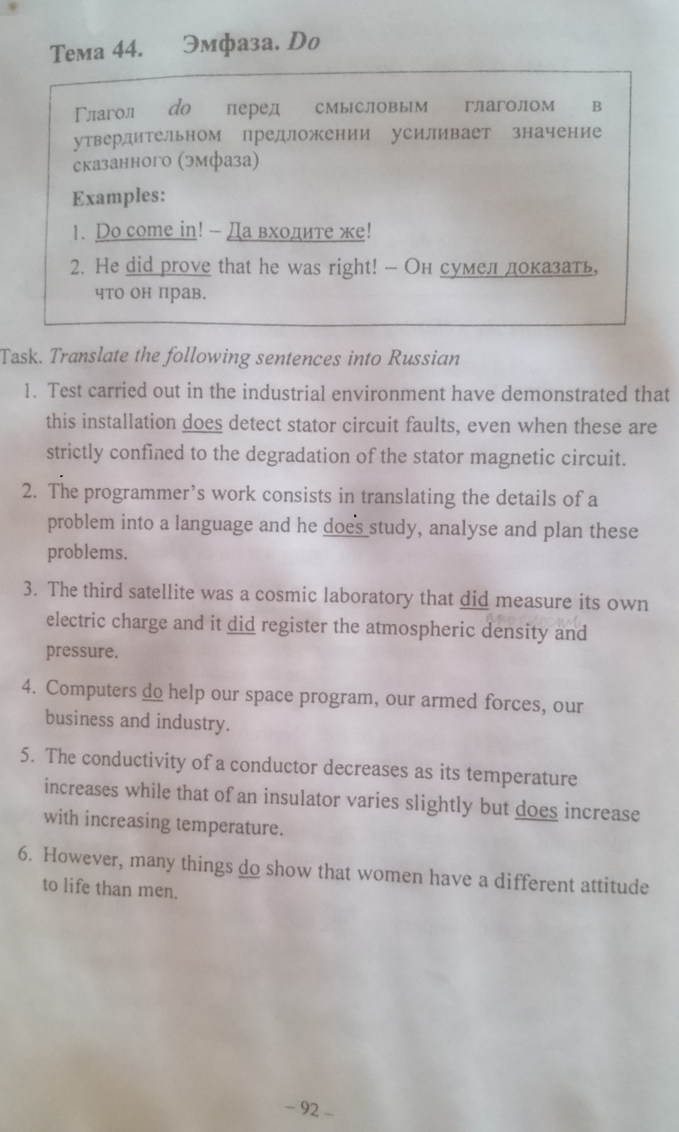

1. Test carried out in the industrial environment have demonstrated that the installation does detect stator circuit faults, even when these are strictly confined to the degradation of the stator magnetic circuit.
2. The programmer’s work consists in translating the details of a problem into a language and he does study, analyse and plan these problems.
3. The third satellite was a cosmic laboratory that did measure its own electric charge and it did register the atmospheric density and pressure.
4. Computers do help our space program, our armed forces, our business and industry.
5. The conductivity of a conductor decreases as its temperature increases while that of an insulator varies slightly but does increase with increasing temperature.
6. However, many things do show that women have a different attitude to life than men.
7. Испытания, проведенные в промышленной среде, показали, что установка абсолютно точно обнаруживает неисправности цепи статора, даже если они строго ограничены ухудшением магнитной цепи статора.
8. Работа программиста состоит в том, чтобы перевести детали задачи на язык программирования, и он действительно изучает, анализирует и планирует эти задачи.
9. Третий спутник представлял собой космическую лабораторию, которая на самом деле измеряла свой собственный электрический заряд и регистрировала плотность и давление в атмосфере.
10. Компьютеры действительно помогают нашей космической программе, нашим вооруженным силам, нашему бизнесу и промышленности.
11. Проводимость проводника уменьшается с ростом его температуры, тогда как проводимость изолятора изменяется незначительно, но действительно увеличивается с ростом температуры.
12. Вместе с тем, многие вещи, вне всякого сомнения, показывают, что женщины относятся к жизни иначе, чем мужчины.

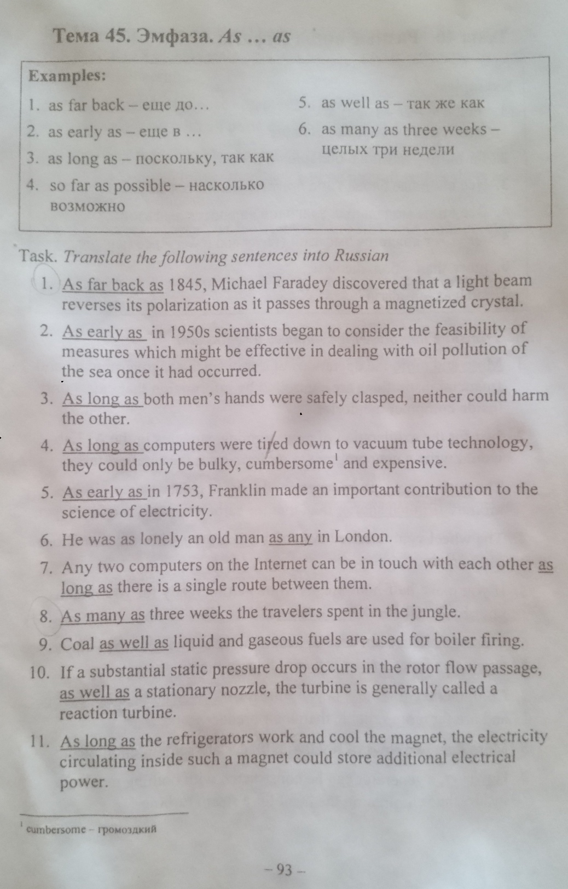

1. As far back as 1845, Michael Faraday discovered that a light beam reverses its polarization as it passes though a magnetized crystal.
2. As early as in 1950s scientists began to consider the feasibility of measures which might be effective in dealing with oil pollution of the sea once it had occurred.
3. As long as both men’s hands were safely clasped, neither could harm the other.
4. As long as computers were tied down to vacuum tube technology, they could only be bulky, cumbersome and expensive.
5. As early as in 1753, Franklin made an important contribution to the science of electricity.
6. He was as lonely an old man as any in London.
7. Any two computers on the Internet can be in touch with each other as long as there is a single route between them.
8. As many as three weeks the travelers spent in the jungle.
9. Coal as well as liquid and gaseous fuels are used for boiler firing.
10. If a substantial static pressure drop occurs in the rotor flow passage, as well as a stationary nozzle, the turbine is generally called a reaction turbine.
11. As long as the refrigerators work and cool the magnet, the electricity circulating inside such a magnet could store additional electrical power.
12. Еще до 1845 года Майкл Фарадей обнаружил, что луч света меняет свою поляризацию, проходя через намагниченный кристалл.
13. Еще в 1950-х годах ученые начали рассматривать возможность принятия мер, которые могли бы быть эффективными в борьбе с нефтяным загрязнением моря после его возникновения.
14. Поскольку руки обоих мужчин надежно зафиксированы, ни один из них не может причинить вред другому.
15. Так как компьютеры были связаны с технологиями вакуумных ламп, то они могли быть только объемными, громоздкими и дорогими.
16. Еще в 1753 году Франклин внес важный вклад в науку об электричестве.
17. Он был таким же одиноким стариком, как и любой другой в Лондоне.
18. Любые два компьютера в Интернете могут быть связаны друг с другом, так как между ними существует отдельный путь связи.
19. Целых три недели путешественники провели в джунглях.
20. Для сжигания в котле используется уголь, так же как и жидкое и газообразное топливо.
21. Если в канале потока ротора, так же как и в стационарном сопле, происходит значительное падение статического давления, турбину обычно называют реакционной турбиной.
22. Поскольку охладители работают и охлаждают магнит, электричество, циркулирующее внутри такого магнита, может накапливать дополнительную электроэнергию.

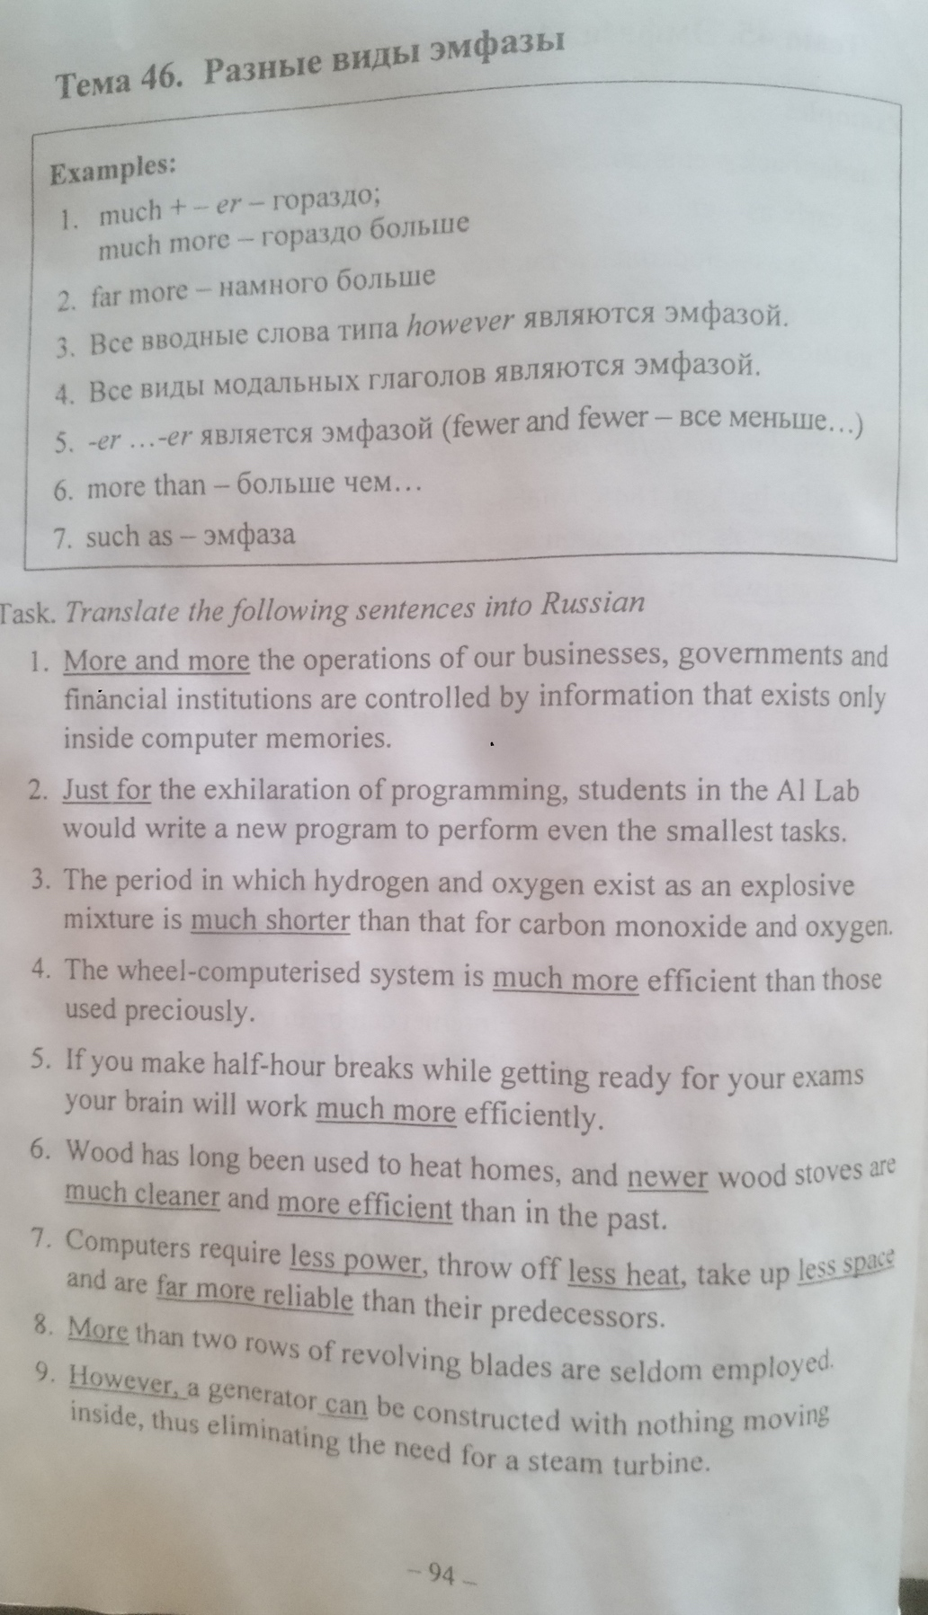

1. More and more the operations of our businesses, governments and financial institutions are controlled by information that exists only inside computer memories.
2. Just the exhilaration of programming, students in the AI Lab would write a new program to perform even the smallest tasks.
3. The period in which hydrogen and oxygen exist as an explosive mixture is much shorter than that for carbon monoxide and oxygen.
4. The wheel-computerised system is much more efficient that those used preciously.
5. If you make half-hour breaks while getting ready for your exams your brain will work much more efficiently.
6. Wood has long been used to heat homes, and newer wood stoves are much cleaner and more efficient than in the past.
7. Computers require less power, throw off less heat, take up less space and are far more reliable than their predecessors.
8. More than two rows of revolving blades are seldom employed.
9. However, a generator can be constructed with nothing moving inside, thus eliminating the need for a steam turbine.

1. Все больше и больше операций в нашем бизнесе, правительстве и финансовых учреждениях контролируются информацией, которая существует только внутри памяти компьютеров.

2. В восторге от программирования ученики AI Lab готовы писать новую программу для выполнения даже самых маленьких задач.

3. Период, в течение которого водород и кислород существуют в виде взрывоопасной смеси, намного короче, чем этот период времени для оксида углерода и кислорода.

4. Ускоренно-компьютеризированная система управления намного эффективнее, чем те, которые используются бережно.

5. Если вы будете делать перерывы на полчаса, готовясь к экзаменам, ваш мозг будет работать намного эффективнее.

6. Древесина уже давно используется для отопления домов, а новые дровяные печи становятся более чистыми и эффективными, чем в прошлом.

7. Компьютеры требуют меньше энергии, выделяют меньше тепла, занимают меньше места и гораздо более надежны, чем их предшественники.

8. Более двух рядов вращающихся лезвий используются редко.

9. Тем не менее, генератор может быть сконструирован так, чтобы внутри ничего не двигалось, что исключает необходимость в паровой турбине.

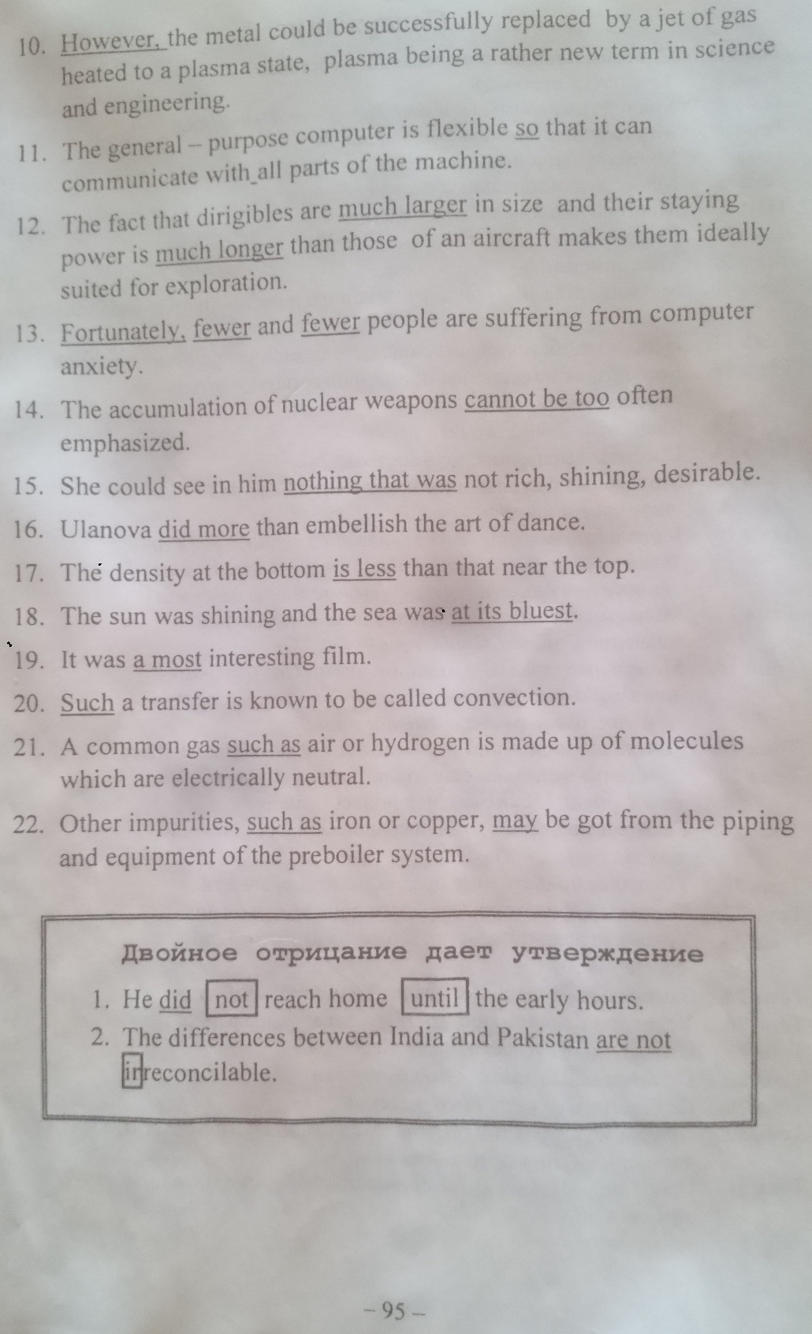

1. However, the metal could be successfully replaced by a jet of gas heated to a plasma state, plasma being a rather new term in science and engineering.
2. The general-purpose computer is flexible so that it can communicate with all parts of the machine.
3. The fact that dirigibles are much larger in size and their staying power is much longer than those of an aircraft makes them ideally suited for exploration.
4. Fortunately, fewer and fewer people are suffering from computer anxiety.
5. The accumulation of nuclear weapons cannot be too often emphasized.
6. She could see in him nothing that was not rich, shining, desirable.
7. Ulanova did more than embellish the art of dance.
8. The density at the bottom is less than that near the top.
9. The sun was shining, and the sea was at its bluest.
10. It was a most interesting film.
11. Such a transfer is known to be called convection.
12. A common gas such as air or hydrogen is made up of molecules which are electrically neutral.
13. Other impurities, such as iron or copper, may be got from the piping and equipment of the preboiler system.

10. Тем не менее, металл можно успешно заменить струей газа, нагретой до плазменного состояния, причем плазма является довольно новым термином в науке и технике.

11. Универсальный компьютер является настолько гибким, так что он может взаимодействовать со всеми частями машины.

12. Тот факт, что дирижабли гораздо больше по размеру и их изнашиваемость намного дольше, чем у самолетов, делает их идеально подходящими для исследования.

13. К счастью, все меньше людей страдают от компьютерной тревожности.

14. Накопление ядерного оружия совсем не стоит слишком часто подчеркивать.

15. Она не могла бы видеть в нем ничего такого, что не было бы роскошным, сияющим, желанным.

16. Уланова сделала гораздо больше, чем просто украсила искусство танца.

17. Плотность в нижней части меньше, чем в верхней.

18. Солнце сияло, и море просто сверкало голубизной.

19. Именно это и был самый интересный фильм.

20. Известно, что вот такой перенос называется конвекцией.

21. Обычный газ, такой как воздух или водород, состоит из молекул, которые являются электрически нейтральными.

22. Другие примеси, такие как железо или медь, могут быть получены из трубопроводов и оборудования системы предварительного подогрева.